## МИНОБРНАУКИ РОССИИ

**САНКТ-ПЕТЕРБУРГСКИЙ ГОСУДАРСТВЕННЫЙ ЭЛЕКТРОТЕХНИЧЕСКИЙ УНИВЕРСИТЕТ**

## «ЛЭТИ» ИМ. В.И. УЛЬЯНОВА (ЛЕНИНА)

**Кафедра Вычислительной техники**

## ОТЧЕТ

**по лабораторной работе №10**

## по дисциплине «Организация процессов и программирование в среде Linux»

**Тема: Синхронизация процессов с помощью семафоров**

|  |  |
| --- | --- |
| Студент гр. 8308 | Петров Г.А. |
| Преподаватель | Разумовский Г.В. |

Санкт-Петербург 2021

# Цель работы

Целью лабораторной работы является знакомство с организацией семафоров, системными функциями, обеспечивающими управление семафорами, и их использованием для решения задач взаимоисключения и синхронизации.

# Задание

Напишите две программы, экземпляры которых запускаются параллельно и с разной частотой обращаются к общему файлу. Каждый процесс из первой группы (Писатель) пополняет файл определенной строкой символов и выводит ее на экран вместе с именем программы. Процессы второй группы (Читатели) считывают строки из файла и выводят их на экран при условии отсутствия ожидающих запись Писателей. Пока один Писатель записывает строку в файл, другим Писателям и всем Читателям запрещено обращение к файлу. Если Писатели не пишут в файл, то разрешается одновременная работа всех Читателей. Писатели должны ожидать, пока не закончат работу запущенные Читатели. Писатель заканчивает работу после того как выполнит N-кратную запись строки в файл. Работа Читателя завершается, когда он прочитал весь текущий файл. Синхронизация процессов должна выполняться с помощью семафоров.

# Примеры выполнения программы

Программы были разработаны и откомпилированы. После чего были запушены два писателя и четыре читателя через четыре терминала. Результаты работы программ приведены на рисунках 1-4. Также представлена распечатка файла TEXT.txt.

TEXT.txt

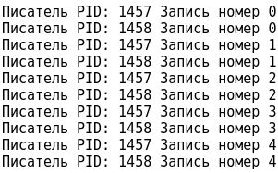

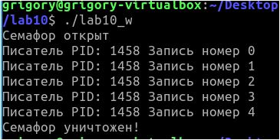

Рисунок 1

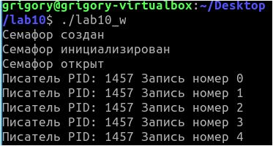

Рисунок 2

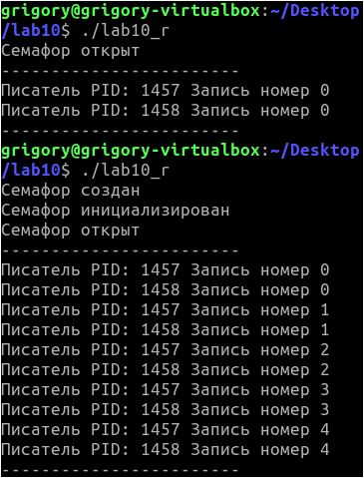

Рисунок 3

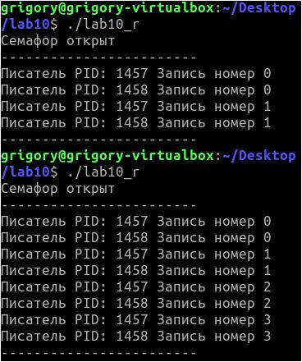

Рисунок 4

# Исходный код программ

## lab10_w.cpp

#include "fun.h"

#include <unistd.h>

#include <fstream>

int main()

{

struct sembuf sb;

getSemafor();

for(int i=0;i<WRITE_COUNT;++i)

{

sleep(1);

//Увеличение количества активных писателей

sb.sem_num=1; sb.sem_flg=0; sb.sem_op=1;

if(semop(SID,&sb,1)<0)

{

perror("Error in function semop(add active writer)");

exit(2);

}

sb.sem_num=2; sb.sem_flg=0; sb.sem_op=0;

semop(SID,&sb,1);//ожидание окончания работы активных читателей

sb.sem_num=0; sb.sem_flg=0; sb.sem_op=-1;

if(semop(SID,&sb,1)<0)//блокировка ресурса на запись

{

perror("Error in function semop(block writer)");

exit(2);

}

std::ofstream fout(FNAME,std::ios_base::app);

fout<<"Писатель PID: "<<getpid()<<" Запись номер "<<i<<std::endl;

std::cout<<"Писатель PID: "<<getpid()<<" Запись номер "<<i<<std::endl;

fout.close();

sb.sem_num=0; sb.sem_flg=0; sb.sem_op=1;

if(semop(SID,&sb,1)<0)//разблокировка ресурса на запись

{

perror("Error in function semop(unblock writer)");

exit(2);

}

sb.sem_num=1; sb.sem_flg=0; sb.sem_op=-1;

if(semop(SID,&sb,1)<0)//отпустить флаг активного писателя

{

perror("Error in function semop(add active writer)");

exit(2);

}

}

destructSemafor();

return 0;

}

## lab10_r.cpp

#include "fun.h"

#include <unistd.h>

#include <fstream>

int main()

{

struct sembuf sb;

getSemafor();

std::string str;

//Начало работы только если нет активного писателя или

//писателей ожидающих окончания активных читателей

sb.sem_num=1; sb.sem_flg=0; sb.sem_op=0;

semop(SID,&sb,1);

sb.sem_num=2; sb.sem_flg=0; sb.sem_op=1;

if(semop(SID,&sb,1)<0)//добавление активного читателя

{

perror("Error in function semop(add activ reader)");

exit(2);

}

sleep(1);

std::ifstream fin(FNAME);

std::cout<<"------------------------"<<std::endl;

while(getline(fin,str))

std::cout<<str<<std::endl;

std::cout<<"------------------------"<<std::endl;

fin.close();

sb.sem_num=2; sb.sem_flg=0; sb.sem_op=-1;

if(semop(SID,&sb,1)<0)//уменьшение числа активных читателей

{

perror("Error in function semop(del activ reader)");

exit(2);

}

destructSemafor();

return 0;

}

## fun.cpp

#include <iostream>

#include <sys/sem.h>

#include <algorithm>

#include <semaphore.h>

#define FNAME "TEXT.txt"

#define KEY 999

#define WRITE_COUNT 5

int SID=-1;

void getSemafor();//открыть\создать семафор

void destructSemafor();//уничтожение семафора

void getSemafor()

{

SID=semget(KEY,4,0666);

if(SID<0)

{

SID=semget(KEY,4,0666|IPC_CREAT);

if(SID<0)

{

perror("error in function [semget()]");

exit(1);

}

std::cout<<"Семафор создан"<<std::endl;

//первый семафор в 1 - ресурс свободен на запись, в 0 - ресурс занят

//второй семафор - счетчик активных писателей

//третий семафор - счетчик активных читателей

//четвертый семафор - счетчик процессов работающих с множ-ным семафором

short val[4]={1,0,0,0};

semctl(SID,4,SETALL,val);

std::cout<<"Семафор инициализирован"<<std::endl;

}

std::cout<<"Семафор открыт"<<std::endl;

struct sembuf sb;//увеличить количество работающих процессов

sb.sem_num=3; sb.sem_flg=0; sb.sem_op=1;

if(semop(SID,&sb,1)<0)

{

perror("Error in function semop(add activ proc)");

exit(2);

}

}

void destructSemafor()//уничтожение семафора

{

struct sembuf sb;

sb.sem_num=3; sb.sem_flg=0; sb.sem_op=-1;

if(semop(SID,&sb,1)<0)//минус 1 работающий процесс

{

perror("Error in function semop(minus activ proc)");

exit(2);

}

if(semctl(SID,3,GETVAL)==0)//это последний процесс

{

semctl(SID,IPC_RMID,0);//уничтожение множ-го семафора

std::cout<<"Семафор уничтожен!"<<std::endl;

}

}

# Вывод

При выполнении лабораторной работы для решения задач взаимоисключения и синхронизации изучены и использованы семафоры и системные функции, обеспечивающие управление семафорами. Программа разработанная в соответствии с заданием, работает корректно.